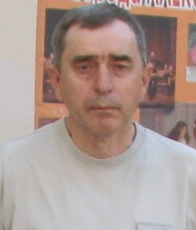
21 марта 2019 на 67-ом году жизни скоропостижно скончался тренер-преподаватель по лыжным гонкам Василий Николаевич Антонов (17 марта 1953г. -21 марта 2019г.)
Василий Николаевич родился 17 марта 1953 года в Новосибирской области. В 1976 году закончил Тульский государственный педагогический институт им. Л.Н. Толстого.
Свою тренерскую работу начал в ДСО «Труд». С 1979 года, и всю свою жизнь, работал тренером-преподавателем детско-юношеской спортивной школы «Горизонт». За свою плодотворную тренерскую деятельность воспитал Мастера спорта международного класса, Мастеров спорта Советского Союза и России, кандидатов в мастера спорта, спортсменов-перворазрядников по лыжным гонкам, победителей и призеров Всероссийских соревнований. Награжден знаком «Отличник физической культуры и спорта», знаком «За заслуги перед городом и районом II степени».
Коллектив ДЮСШ «Горизонт» и сотни воспитанников Василия Николаевича, работники физической культуры и спорта города Алексина, Тульской области разделяют скорбь и горечь этой невосполнимой утраты с родственниками и близкими. Василий Николаевич был жизнерадостным, добрым, отзывчивым и просто хорошим человеком. Таким он и останется навсегда в нашей памяти.

